**SIGA MOBILE**

**LEVANTAMENTO DE REQUISITOS**

**Requisitos funcionais**

Consultar notas

Consultar faltas

Consultar histórico

Consultar grade

Consultar horário

Realizar rematrícula

Solicitar documentos

**Requisitos não funcionais**

Efetuar login

Funcionar em diferentes sistemas operacionais

Funcionar em diferentes modelos de dispositivos móveis

Ser intuitivo

Ser criptografado

Possuir baixo consumo de recursos

Ser integrado ao Siga

Tempo de atualização de informações igual ao do Siga (provas e faltas)

Recuperação de senha

**Diagrama de casos de uso – SIGA Mobile**

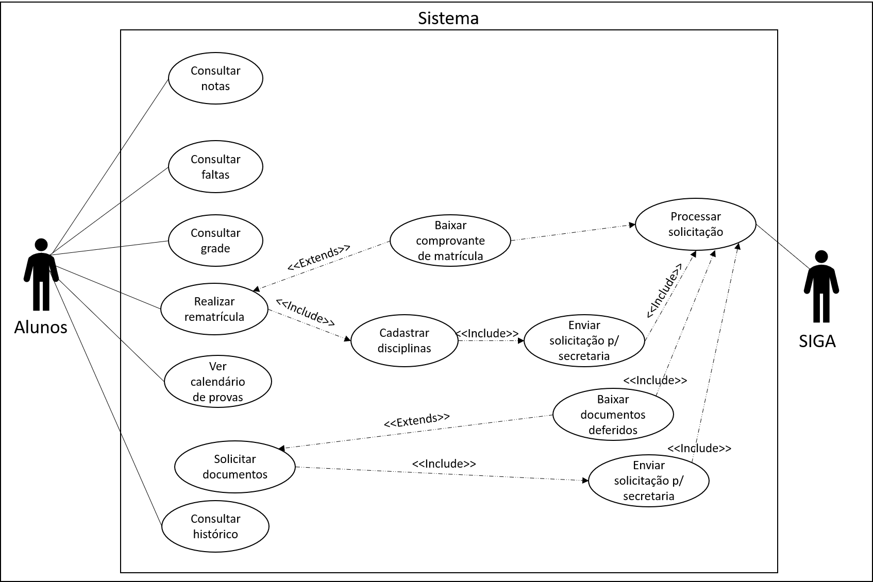

**CASOS DE USO ESTENDIDO**

**Realizar Rematrícula**

**Ator Principal**: Alunos

**Descrição**: Processo de rematrícula onde o aluno escolhe suas disciplinas e envia a solicitação para a secretaria.

**Pré-condições**: O aluno deve estar logado no sistema e deve estar no período de rematrícula.

**Pós-condições**: A solicitação de rematrícula é enviada e registrada no sistema.

**Fluxo Principal**:

O aluno acessa a opção "Realizar Rematrícula".

O sistema exibe a lista de disciplinas disponíveis.

O aluno seleciona as disciplinas desejadas.

O aluno confirma a seleção.

O sistema envia a solicitação para a secretaria (inclui "Enviar solicitação para a secretaria").

**Fluxos Alternativos**:

A1: Se o aluno não escolher nenhuma disciplina, o sistema exibe uma mensagem de erro.

A2: O aluno pode baixar o comprovante de matrícula após a confirmação (estende "Baixar comprovante de matrícula").

**Solicitar Documentos**

**Ator Principal**: Alunos

**Descrição**: Processo onde o aluno solicita documentos acadêmicos e pode baixar documentos deferidos.

**Pré-condições**: O aluno deve estar logado no sistema.

**Pós-condições**: A solicitação de documentos é enviada e registrada no sistema.

**Fluxo Principal**:

O aluno acessa a opção "Solicitar Documentos".

O sistema exibe a lista de documentos disponíveis para solicitação.

O aluno seleciona os documentos desejados.

O aluno confirma a solicitação.

O sistema envia a solicitação para a secretaria (inclui "Enviar solicitação para a secretaria").

**Fluxos Alternativos:**

A1: O aluno pode baixar os documentos deferidos após a confirmação (estende "Baixar documentos deferidos").